令和７年２月１４日

様

長野県共同募金会
小諸市共同募金委員会
会長 小川 省一
（公印省略）

令和７年度赤い羽根共同募金事業
「ボランティア・市民活動育成費」決定額通知

日頃より、社会福祉活動にご理解ご協力いただき厚く御礼申し上げます。
さて題記の件、昨年12月に見込み額を通知させて頂きました。本通知はその決定額の通知となります。結果は、下記のとおりで見込み額と同額であります。本決定通知は、例年より早めに送付させて頂きましたので、必要書類の提出までには充分な時間がありますが、提出忘れのなき様、宜しくお願い致します。
また、本配分は令和７年度事業が対象ですが、令和６年度での配分額決定事案ですので、令和６年度の会長名で御連絡をさせて頂いております。
ご不明な点等は、事務局までお問合せください。

記

１ 配分決定額 円

２ 提出必要書類
・令和６年度事業報告書、決算書
・令和７年度 事業計画書、予算書
・「ボランティア・市民活動育成費」請求書
・ありがとうメッセージ
※（本書式は、見込み額通知に添付しましたので、本決定通知
には添付しておりません。）
上記の書式電子データは、社協ホームページよりダウンロードでき、Word
にご自分のPCで直接入力して書類作成ができます。ご利用下さい。


https://k-syakyo.org/archives/1348

３ 書類提出期限 令和７年５月30日（金）

４ 交付時期 令和７年６月末（貴団体指定口座）

５ 自己評価について
見込み額通知にてもお願い致しましたが、提出書類にその欄を設けさせて頂いております。ご記入のご協力を宜しくお願い致します。

６ 参考情報
令和６年度小諸市共同募金最終実績を下表に示しますが、見込み額を
考察した時より、若干増加した結果となりました。

募 金 最 終 金 額
区分 | 途中募金額（円） | 備考
戸別募金 | 3,866,909 | 市内全ての区より
法人募金 | 1,047,810 | 367法人・大口個人様より、分配分含
学校募金 | 12,339 | ２小・中学校様より
職域募金 | 155,938 | ３施設の職員様がたより
イベント募金 | 2,870 | 社会福祉大会他数回のイベント
募金箱、団体 | 24,723 | 18箇所に設置+3団体
その他 | 10 | 預金利息
合計 | 5,110,599 | 昨年12月時点見込み：506万円
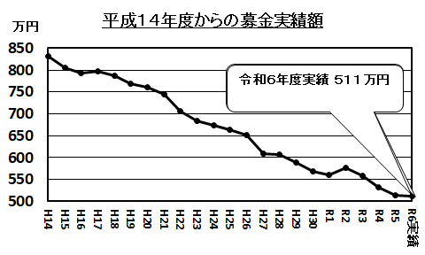

以上

小諸市共同募金委員会
（小諸市社会福祉協議会内）
電話：0267-25-7337
事務局：山浦

